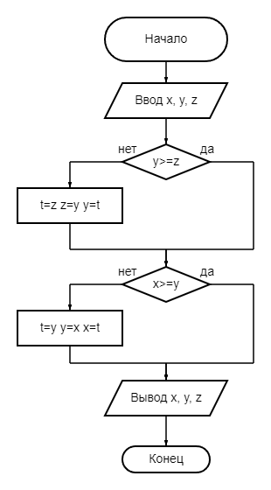

1. Ввести числовые значения переменных x, y, z
2. Если y>=z, то перейти к п.4, иначе перейти к п.3
3. Вычислить: t=z, z=y, y=t
4. Если x>=y, то перейти к п.6, иначе перейти к п.5
5. Вычислить: t=y, y=x, x=t
6. Напечатать значения x, y, z
7. Конец вычислений

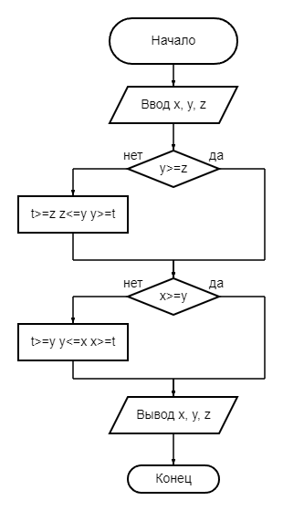

1. Ввести числовые значения переменных x, y, z
2. Если y>=z, то перейти к п.4, иначе перейти к п.3
3. Вычислить: t>=z, z<=y, y>=t
4. Если x>=y, то перейти к п.6, иначе перейти к п.5
5. Вычислить: t>=y, y<=x, x>=t
6. Напечатать значения x, y, z
7. Конец вычислений